广东省国家农业科技园区发展态势和创新能力评价
罗广宁, 孙 娟, 肖田野
（广东省技术经济研究发展中心， 广东广州 510070）
摘要：通过对广东省五家国家级农业科技园区在创新水平、创新支撑、创新绩效等方面的数据对比，分析各园区的运营模式和发展现状，指出园区发展中存在的问题，并提出相应的对策建议。
关键词：广东；国家农业科技园区；发展态势；创新能力
中图分类号：S-9 文献标志码：A

Study on the Development Trend and Innovation Ability of the National Agricultural Science and Technology Park
in Guangdong Province
LUO Guangning, SUN Juan, XIAO Tianye
（Guangdong Techno-economy Research and Development Center,
Guangzhou 510070, China）
Abstract: Based on data contrast between five national agricultural science and technology parks in Guangdong Province about innovation level, innovation support and innovation performance, this paper analyses the operation mode and developmental situation, puts forward existing problems and proposes some policy suggestions.
Key words: Guangdong; national agricultural science and technology parks; development trend; innovation ability

----
收稿日期：2016-05-20,修回日期：2016-09-12
基金项目：广东省科技计划项目“广东省农业科技综合资源平台与人才队伍建设”（2016B070701002），“广东省农业科技园区建设发展战略研究”（2015A080804011）

同一篇文献在文内多次引用的，每个引用处需标准相应的具体页码！(改后没有多次引用的文献)

国家农业科技园区是我国现有的促进农业区域经济发展，以市场为导向、以科技为支撑、以企业为主导的现代农业建设新模式。国家农业科技园区一般是指在农业智力资源密集、具有一定产业优势和区位优势、经济相对比较发达的城郊和农村划出一定区域范围，由政府、集体经济组织、民营企业、外资企业、农户共同投资兴建，以科研、教学和技术推广单位为技术依托，开发和引进高新农业技术、新品种和新设施，形成一个区域性的农业科技创新基地、示范基地和生产基地，推动区域农业经济发展^{[1][2]}。
自2001年科技部组织实施国家农业科技园区建设以来，广东省一直积极推进农业科技园区的建设，截止到2015年底，已在广州、深圳、珠海、湛江和河源建成5个国家级农业科技园区。广东省国家级农业科技园区的核心区面积达5 505 hm²，示范区面积达431 325 hm²，辐射区涵盖广东及周边省份。国家农业科技园区正逐步成为广东省农业先进适用技术集成、应用的重要载体，以及农业科技成果推广示范的中心区，较好地发挥了市场与农户连接的纽带作用，并成为广东省农业人才培养和技术培训的基地^{[3]}。
1 广东省五家国家农业科技园区的运营架构分析
广东5个国家农业科技园区建设的基本情况和管理模式见表1所示。
表1 广东5个国家农业科技园区建设基本情况
园区所在地 | 广州 | 深圳 | 珠海 | 湛江 | 河源
园区管委会行政级别 | 正处级 | 副厅级  （待批） | 正处级 | 尚待成立 | 正处级
园区管委会人员编制数/人 | 30 | 42 | 32 | ---- | 26
运营模式 | 科研院所主导型 | 政府主导型 | 政府主导型 | 企业主导型 | 企业主导型
入选批次 | 第一批 | 第三批 | 第五批 | 第五批 | 第六批
获批时间 | 2001年 | 2010年 | 2013年 | 2013年 | 2015年

从广东省内5家国家农业科技园区的行政架构来看，广州国家农业科技园区是2001年经科技部批准试点建设的首批国家农业科技园区之一，由广东省农业科学院承担建设，园区管委会级别为正处级，人员编制30人。园区的建设投资主体是隶属于广东省农业科学院的广东省农科集团，园区的科技依托单位是广东省农业科学院。总体而言，从运营模式来看，广州国家农业科技园区应归为科研院所主导型农业科技园区。
深圳国家农业科技园区是国家科技部于2010年批准建设的第三批国家农业科技园区，园区管委会级别为副厅级（待批），人员编制42人。园区投资主要由政府和企业、科研机构共同承担。园区采取一区多园建设管理模式，政府负责深圳国家农业科技园区的总体规划、园区基础设施建设、引进科研团队和企业，以及为园区企业提供公共服务等，各园中园由企业自行建设和管理。园区建设以政府为主导、以市场为导向、以企业为主体，多方参与、共同建设，通过中国农业科学院与深圳市政府合作共建推进深圳国家农业科技园区建设；在运行机制上，贯彻政府搭建平台、企业自主运营的基本方针。总体而言，从运营模式来看，深圳国家农业科技园区应归为政府主导型农业科技园区。
珠海国家农业科技园区是国家科技部于2013年批准建设的第五批国家农业科技园区，园区管委会与珠海市斗门生态农业园管委会合署办公，级别为正处级，人员编制32人。园区的建设单位为珠海市斗门区人民政府、广东海大集团等11家骨干企业、合作社及地方政府，园区的技术支撑和依托单位为华南农业大学、广东省农科院、中山大学、厦门大学等多家高校和研究机构。园区建设按照政府指导、企业运作、中介参与、农民收益的原则，围绕科技农业产业主线，体现“临近港澳”与“岭南沿海”二大特色，突出食品安全和外向型两大功能定位，着力发展河口型农业、外向加工型农业和食品安全农业。总体而言，从运营模式来看，珠海国家农业科技园区应归为政府主导型农业科技园区。
湛江市特色水海产业国家农业科技园区是国家科技部于2013年批准建设的第五批国家农业科技园区，园区建设领导小组组长由市政府分管副市长担任，园区管委会尚在筹建，人员编制数尚未明确。园区的建设单位为广东恒兴集团、广东金岭糖业集团等9家骨干企业，园区的技术支撑和依托单位为广东海洋大学、中国热带农业科学院南亚热带作物研究所、广州甘蔗糖业研究所湛江甘蔗研究中心。园区采取“原有升级”建设方式，以科技创新为引领和支撑，实现现有的5个基地或园区（甘蔗种植和加工基地，菠萝、香蕉、芒果等南亚热带水果生产基地，水产品养殖基地，水产品加工园区，南国花卉科技园）转型升级，促进现有的4条产业链（甘蔗产业链、南亚热带水果产业链、南国花卉产业链、水产产业链）延伸与优化，并在周边地区发挥示范、辐射作用。总体而言，从运营模式来看，湛江市特色水海产业国家农业科技园区应归为企业主导型农业科技园区。
河源国家农业科技园区是国家科技部于2015年批准建设的第六批国家农业科技园区，园区管委会级别为正处级，人员编制26人。园区的组成单位为广东中兴绿丰发展有限公司、河源市融和生态农业发展有限公司等8家骨干企业、合作社或研究所，园区的技术支撑单位为华南农业大学、广东省农业科学院等多家高校和研究机构。园区重点引进改良、繁育推广国内外农业新品种，推广以设施农业为重点的高端农产品生产示范和特色农林产品标准化生产及安全种养殖技术，跟踪引进、消化创新和集成创新国内外最新农业科技成果，打造产业集聚和技术集成平台，实现优质农产品标准化、生产专业化和经营一体化。总体而言，从运营模式来看，河源国家农业科技园区应归为企业主导型农业科技园区。
2 广东省5个国家农业科技园区发展成效
截止到2015年底，广东省的国家农业科技园区建设已历经15年，目前已初步形成了各具特色的农业产业布局：珠三角地区依托广州、深圳和珠海3个园区，重点发展特色高端农业产业，粤西地区依托湛江园区重点发展水海产品养殖与加工业，粤北地区依托河源园区重点发展优质粮油、经济作物和生态养殖业。
广州国家农业科技园区已建成核心区面积5 800 hm²，是集科研试验、成果转化、示范推广、技术培训及科普教育于一体的多功能农业现代化基地，建设了优良种子种苗、环保高效农业生产资料、农产品加工等产业；建成了国家种质广州野生稻圃和甘薯圃、农业部国家水稻改良中心广州分中心、农业部国家油料作物改良中心南方花生分中心、农业部广州有害生物防治重点野外科学观测试验站、广东农作物种质资源保护库等29个国家或省级的田间科研条件平台；建成了金稻种业有限公司、金作农业科技有限公司、广东宝桑园健康食品研究发展中心等34个成果转化孵化基地（公司）。
深圳国家农业科技园区依托深圳仅有的30 000 hm²基本农田，大力发展现代农业生物育种产业，围绕生物育种基础研究、技术应用研究、成果示范推广的3个产业环节，大力建设基因测序分析、分子设计育种、品种选培、品种示范推广等生物育种产业链，建设完成分子设计育种、杂交育种、航天工程育种和生物育种基因测序四大技术创新公共服务平台，初步形成了“产学研相结合、育繁推一体化”的现代种业体系。
珠海国家农业科技园区规划面积约312 km²，约占珠海市陆地面积的六分之一，拥有国家级的“五区一基地一乡”——国家农业科技园区、国家水利风景区、国家食品安全示范区、中国河口渔业示范区、全国都市型现代农业示范区、国家农业产业化示范基地和中国海鲈之乡。园区内拥有7家国家级和省级农业龙头企业、27家市级农业龙头企业，由龙头企业带动的国家级、省级农业示范基地14个。园区拥有42个有机食品、绿色食品和无公害农产品，多种绿色农产品畅销海内外。
湛江市特色水海产业国家农业科技园区位于湛江港湾周边地区，核心区规划面积33 000 hm²，按照“一园三区”（南方水产经济动物繁育养殖功能区、水产品深加工功能区、水产品贸易物流功能区）、3个层次（核心区、示范区、辐射区）布局建设。
河源国家农业科技园区核心区和示范区位于河源市灯塔盆地，总面积2 291.24 km²，实有耕地面积35.28万hm²，总人口57万人，是广东地区少有的较大连片的地区，也是河源市重要的蔬菜、水果、生猪生产基地。
3 广东省5个国家农业科技园区创新能力对比分析
3.1 数据来源
本文所用数据来源于各地园区管委会、地市科技部门以及园区内提供数据的企事业单位。
3.2 创新支撑
3.2.1 核心区建成面积
截至2015年底，广东5个国家农业科技园区核心区建成面积5 505.53hm²，其中，广州园区387hm²，深圳园区1 118.2hm²，珠海园区 333.33hm²，湛江园区 1 000hm²，河源园区 2 667hm²。从图1中可以看出，河源的核心区面积最大，远超过其他4个园区；而珠海和广州的核心区面积比较接近，分列第五和第四位。从分布地域来看，广州、深圳、珠海3个园区位于广东经济较发达的珠三角地区，湛江和河源园区则位于广东经济较落后的粤西和粤北地区，粤东地区目前仍未有国家级的农业科技园区。

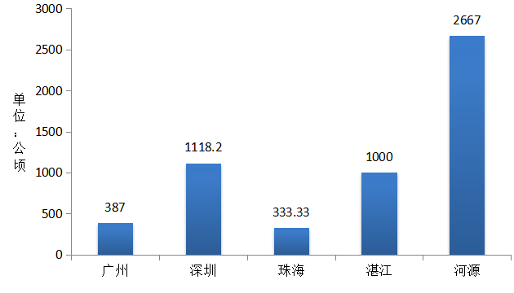
图1 广东5个国家农业科技园区核心区已建成面积分布

3.2.2 人力资源
在人员队伍方面，截至2015年底，广东省5个国家农业科技园区管委会机构人员总数达130人（湛江尚未正式成立管委会，计为0人），园区自身及园区核心区内企业从业人员包括管理、科研、服务等相关从业人员共有14 081人，而从事研发工作的人员仅有1 241人。从图2可以看出，从业人员数量从高到低依次为湛江、深圳、广州、珠海、河源，其中湛江园区从业人员最多，占5个园区从业人员总数的36%，而河源园区从业人员最少，仅占5个园区从业人员总数的4%。从研发人员分布来看，人员数量从高到低依次为深圳、广州、湛江、珠海、河源，其中河源园区研发人员最多，占5个园区研发人员总数的47%；而河源园区研发人员最少，仅占5个园区从业人员总数的2%。

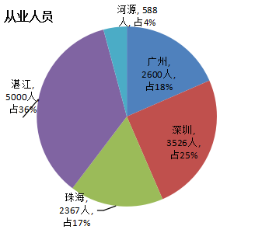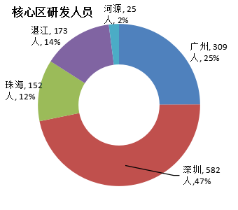
图2 广东5个国家农业科技园区从业人员和研发人员的分布情况

3.2.3 投融资状况
截止到2015年底，据不完全统计，广东省5个国家农业科技园区建园以来的各类融资总额达到746 784万元，其中政府投入275 235万元，企业投入383 994万元，社会融资87 126万元（见表2）。
表2 广东5个国家农业科技园区各类融资额数据 万元
所在园区 | 广州 | 深圳 | 珠海 | 湛江 | 河源
政府投入 | 123 600 | 73 240 | 65 000 | 600 | 12 795
企业投入 | 72 567 | 82 633 | 133 171 | 60 000 | 35 623
社会融资 | 0 | 6 000 | — | 30 000 | 51 126
累计资金投入* | 196 596 | 161 873 | — | 90 600 | 99 544
注：1）表中数据均为建园以来的统计数据，“—”指该数据未获得，“累计资金投入”指政府投入、企业投入和社会融资的总和；2）由于统计口径不同，个别数据稍有偏差矛盾，以园区管理单位提交材料为准
由图3可看出，除广州园区政府投入超过企业投入外，其他4个园区的企业投入均超过政府收入，说明企业资金投入是各园区的资金主要来源。从政府投入资金量来看，广州园区的政府投入最多，达123 600万元；而湛江园区的政府投入最少，仅600万元，仅占广州园区的0.4%，差距甚大。从企业投入资金量来看，珠海园区的企业投入最多，达133 171万元；而河源园区的企业投入最少，为35 623万元，仅占珠海园区的26.75%。
请提供相应黑白图，否则，黑白印刷后图示不清！下同！已全部改成黑白图
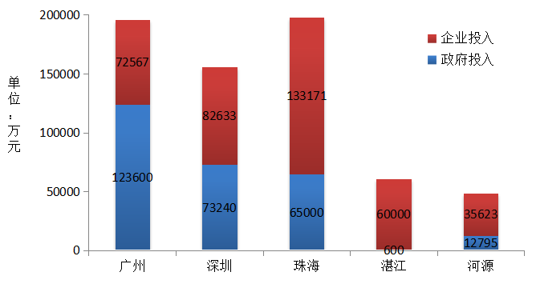
图3 广东5个国家农业科技园区的投入分布情况

3.2.4 研发中心培育
截止到2015年底，广东5个国家农业科技园区核心区现有研发中心总数为60家，其中市级以上研发中心28家，省级以上研发中心16家。从图4可见，深圳园区的研发中心数量最多，为25家，其次为广州园区17家、湛江园区10家、珠海园区5家，而湛江园区仅有3家；市级以上的研发中心数量仍以深圳园区最多，为16家，其次为湛江园区7家、广州园区3家、河源园区2家，而珠海园区为0家；省以上的研发中心数量仍以深圳园区最多，为9家，其次为湛江和广州园区各3家、河源园区1家，而珠海园区为0家。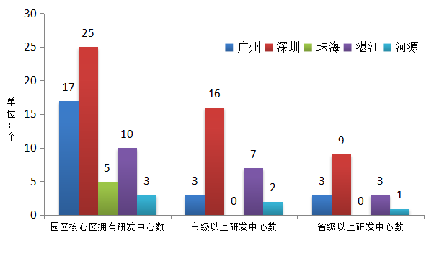
图4 广东5个国家农业科技园区研发中心分布
黑白图！

3.3 创新水平
3.3.1 科技开发能力
截止到2015年底，广东5个国家农业科技园区自建园以来，在园区科技开发方面取得不小成绩，共引进植物新品种91个、畜禽水产新品种（配套系）12个、新技术64项、新产品71个、新设施60套。深圳园区在引进植物新品种、新技术和新设施数量方面都位列第一；珠海园区引进新产品数量位列第一；河源园区引进畜禽水产新品种数量位列第一。如图5所示。
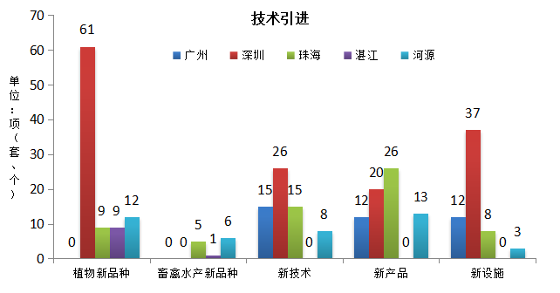
图5 广东5个国家农业科技园区科技开发情况
黑白图！
3.3.2 科技推广能力
截止到2015年底，广东5个国家农业科技园区自建园以来，共推广植物新品种505个、畜禽水产新品种（配套系）21个、新技术339项、新产品261个、新设施39套。广州园区在推广植物新品种、新技术数量方面位列第一；珠海园区推广畜禽水产新品种和新设施数量位列第一；深圳园区推广新产品数量位列第一。如图6所示。
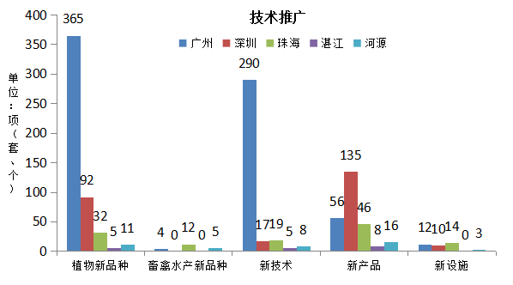
图6 广东5个国家农业科技园区科技推广情况
黑白图！
3.4 创新绩效
3.4.1 园区企业入驻和品牌创建
截至到2015年底，5个国家农业科技园区现有企业（泛指核心区和示范区）总数为335家，其中珠三角的广州、深圳、珠海园区共吸引了228家企业入驻，粤西北的湛江和河源园区共吸引了107家企业入驻。而5个园区中以珠海园区吸引入驻企业最多，达161家；其次是河源园区的98家；而湛江园区的入驻企业数最少，仅为9家。5个国家农业科技园区的产品品牌总数为96个，其中珠三角的广州、深圳、珠海园区共有57个产品品牌，粤西北的湛江和河源园区共有39个产品品牌。而5个园区的产品品牌数量相差不大，数量最多的是河源24个，数量最少的是珠海14个。如图7所示。
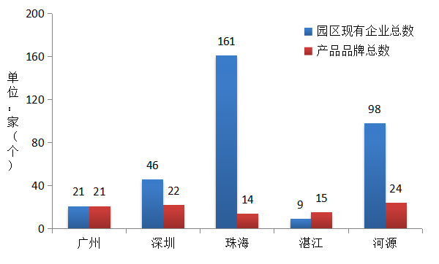
图7 广东5个国家农业科技园区企业入驻和产品品牌分布情况

3.4.2 核心区龙头和高新技术企业培育
截止到2015年底，广东5个国家农业科技园区核心区现有企业总数为173家，其中龙头企业39家、高新技术企业16家。从图8可见，珠海园区的入驻企业数量最多，为116家，其次为广州园区21家、深圳园区15家、河源园区12家，而湛江园区仅有9家；龙头企业数量以珠海园区最多，为19家，其次为湛江园区8家、深圳和河源园区均为5家，而广州园区仅有2家；高新技术企业数量以广州园区最多，为7家，其次为深圳园区5家、珠海园区4家、湛江园区3家，而河源园区0家。
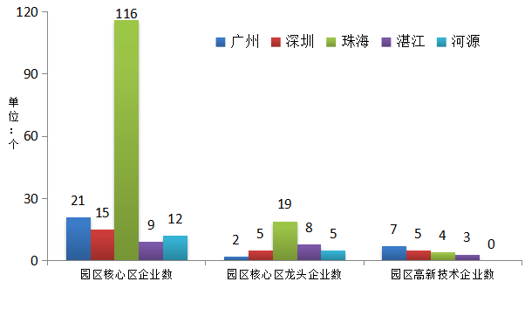
图8 广东5个国家农业科技园区核心区入驻企业情况对比
3.4.3 经济效益
截止到2015年底，据不完全统计，广东5个国家农业科技园区自建园以来累计产值为5 518 144万元，累计利润459 005万元，累计出口创汇92 916（珠海园区未提供出口创汇数据，计为0）。由图9可见，深圳园区的累计产值最高，达3 022 487万元，其次为珠海、广州、河源、湛江，其中以湛江园区的累计产值最低，为138 000万元，仅占深圳园区的4.56%；湛江园区的累计利润最高，达153 200万元，其次为广州、深圳、珠海、河源，其中以河源的累计利润最低，为37 129万元，仅占湛江园区的24.24%。
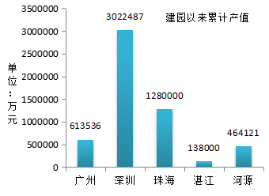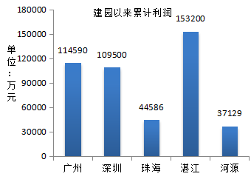
图9 广东5个国家农业科技园区经济效益比较

3.4.4 科技服务
截止到2015年底，广东5个国家农业科技园区组织开展技术培训1 714次，培训人员286 594人，带动当地农户263 810人，园区核心区农户年人均纯收入20 958元。从图10来看，广州和深圳园区相比其他其他3个园区更重视园区培训，培训次数和人数均位于前2位，并远超过珠海、湛江、河源园区。从图11来看，深圳园区核心区农户年人均纯收入最高，达48 000元；其次为珠海园区18 954元、湛江园区15 600元、广州园区12 000元；河源园区最低，为10 235元，仅占深圳园区的21.3%。
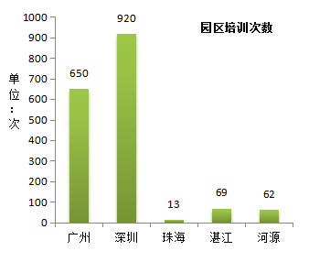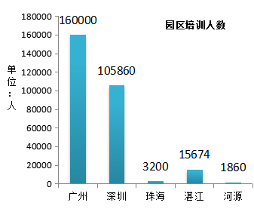
图10 广东5个国家农业科技园区开展技术培训情况
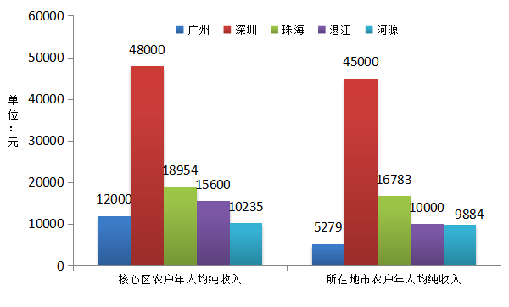
图11 广东5个国家农业科技园区所在地和核心区农户收入情况

4 广东省5个国家农业科技园区发展中存在的问题
4.1 园区运行管理机制不健全
国家农业科技园区管委会的人员大多身兼数职，组织人事关系、工资待遇等与园区的关系尚未理顺，大多数园区并无专职的园区管理人员，尤其湛江园区至今仍未成立园区管委会，因而广东省的各国家农业科技园区发展总体而言均缺乏强有力的管理团队，园区运营过程中面临许多协调方面的困难。一方面，部分园区服务体系单一，园区还没有专职为企业、科研人员、农民提供中介服务的人员，也无法提供实验室、研发平台等公共产品，区内企业各自发展、缺乏引导。另一方面，部分园区在投融资、产业集聚和规划等方面长期仰仗上级政府和主管部门的财政拨款、优惠政策等非常规手段，园区在引进或培育实力雄厚的龙头企业、基础设施建设、产学研合作等方面的成效不大，造成当初的园区规划蓝图与实际进展差距较大的尴尬局面。
4.2 园区创新能力水平发展不平衡
从创新支撑来看，广州、深圳园区在人力资源、投融资、研发中心培育等方面表现优异。从创新水平来看，在技术引进方面，广州的表现远不及深圳和珠海园区，甚至不如河源、湛江园区，展示出技术自给程度高的优势，但是也表现出与外部科技交流不足的态势。而在科技推广方面，广州、珠海、深圳则分别在不同指标上各有所长，河源和湛江园区差距比较明显。从创新绩效来看，深圳、湛江园区分别在产值和利润方面表现突出，广州、深圳在科技服务方面表现明显强于其他3个园区；但在核心区农户收入方面深圳园区表现亮眼，而广州园区则排名第四，仅稍高于河源园区。总体而言，广东省5家农业科技园区在科技创新方面发展不平衡的问题比较突出，其中广州、深圳园区代表广东省国家农业科技园区较高的创新能力水平，其次分别为珠海、湛江、河源，园区之间的创新水平差距较大，这与这5家园区的建设时间、建设基础、政策环境等许多因素相关。
4.3 园区建设资金短缺
农业科技、农业生产在我国的发展现实决定了政府在农业科技园区建设中应发挥的重要作用，包括人力、物力、财力等方面的投入。国家农业科技园区在建设初期，需要大量资金支持，但目前国家层面基本已对园区没有直接的财政资金投入，除少数园区在当地省、市政府的支持下获得一定资金投入外，大多数园区在前期建设工作中资金严重短缺，工作极难开展。从各类运营模式园区获得的政府投入来看，从高到低依次为科研院所主导型园区、政府主导型园区、企业主导型园区；而从企业投入来看，从高到低依次为政府主导型园区、科研院所主导型园区、企业主导型园区。综合来看，企业主导型园区的资金投入与政府和科研院所主导型园区差距明显，从一个侧面也显示当地政府对园区的财政支持和政策扶持力度较弱，如湛江和河源园区。
4.4 园区技术对接机制不完善
国家农业科技园区建立的初衷就是充分利用园区所在地区科研院所和科研人员的专业力量，建立以科研机构、企业、专业协会、专家、农户为主体的技术对接机制，成为农业科技成果转化和推广的示范基地，辐射带动周边农民通过科技致富，但是从广东省5家农业科技园区在技术对接方面的发展现状来看，部分园区科技创新意识不强，不愿在引进技术方面多投入，而许多花大力气引进的技术并不适应当地的生产实际，又缺乏向园区推广普及的渠道，园区的技术集聚和转化平台功能无法有效发挥。部分园区对技术对接的运行模式、操作措施等没有深入认识，园区管委会与企业在主次关系、权责分配、合作机制等方面的规章制度尚未完善，配套的人才政策、管理办法、实施措施等仍未落实，难以吸引和调动优秀人才的工作积极性^{[4]}。
5 对策建议
5.1 健全园区管理机构和服务体系
首先要建立专门的、相对固定的园区管理机构和管理人员，加强对园区的发展组织、协调工作，同时要加强引进和培养园区建设急需的各类专业技术人才，尤其是懂管理、善经营的复合型人才。通过建立新型的科技人才聘用制度，吸引从事农业科研、教学和推广的优秀人才投身园区建设。积极发挥省、市农业科技特派员作用，以项目为基础，通过技术参股、技术承包等多种形式，与相关农村企业、专业合作社、产业大户搞项目开发，建立利益共同体。建立健全园区综合服务中心、检测中心、信息中心及投融资和研发服务等各类服务平台，建立健全各项规章制度，强化农园科技园区的综合服务特别是企业孵化能力，为入园企业创造良好投资环境、营造积极的发展氛围。
5.2 适时适当调整园区建设的定位
在园区建设初期，由于准备不足、经验缺乏、人员保障不到位等各种因素都可能导致对园区建设的定位不准、目标过高或过低等情形，在园区后续建设的不同阶段，应该也允许园区管理方因地制宜并根据园区发展态势，对其功能定位、经营主体定位、运营机制定位等方面进行相应调整。目前广东省5个园区的主导产业雷同现象比较突出，产业特色不够鲜明，有同质化竞争倾向，在园区发展过程中应避免雷同建设或互相模仿，实施错位竞争，形成区域特色。在发展相对滞后地区，如湛江、河源，在国家产业政策的指引下，依靠科技支撑和引领，拓展园区的生态、生产、经济、科普和休闲农业功能，开辟农村新的生产领域、产业领域和就业领域，促进区域现代农业的发展；同时应注重围绕特色优势产业、主导产业发展引进国外优秀人才和先进技术，并积极参与自主技术的国际交流与合作，力争在更广领域、更高层次加强农业对外交流与合作^{[5]}。
5.3 搭建科技特派员与“星创天地”的协调机制
省市各级部门应以园区为平台，围绕园区产业发展科技需求制定政策激励机制，引导更多的科技特派员入园帮扶和创业，不断壮大园区科技创业队伍，提升农业科技创业能力和水平。积极在园区积极搭建“星创天地”，为科技特派员创建一个良好的创业环境，降低创业门槛和风险；同时加强对“星创天地”工作的组织领导，结合地方经济发展、科技资源条件等情况，从创客群体的发展与动员、创业扶持资金的保障、“星创天地”用地、人才引进等方面做好公共服务工作。
5.4 鼓励建设园区农业科技企业孵化器
从广东省农业类孵化器建设现状来看，广州只建有“广州农资信息科技园”和“广州花卉之都花卉农业科技企业孵化器”2个农业类孵化器，深圳只建有“大鹏新区海洋生物产业服务中心”1个涉农类孵化器，河源也只建有“广东盆地一号生物产业园”1个农业类孵化器，全省的农业类孵化器建设比较滞后。虽然国家、省市出台了孵化器建设的相关政策措施，但专门针对农业类孵化器建设的相关政策措施还较为缺乏，并存在认定标准门槛过高、土地流转、基础设施建设薄弱等诸多问题。可考虑重点围绕孵化器建设用地保障、建设后补助、风险补偿金和天使投资引导资金等方面出台扶持政策，完善创业孵化及网络服务体系，打造“创业苗圃—孵化器—加速器—专业园区”完整孵化链条。
5.5 搭建科技成果转化和技术转移平台
统筹科技资源，结合本地主导产业发展需求，通过建立产学研创产联盟、开展技术咨询或服务、技术转让、委托研究项目开发、联合搭建研发中心等多种形式和手段，进一步发挥农业科研院所、高校等资源、条件、人才优势，鼓励园区与农业科研院所、大专院校深入、广泛地合作，共同投入园区建设，实现科技成果转为现实生产力^{[6]}。
(此处是否另起一段呢?)探索农业专家大院平台建设的可行性和可操作性。农业专家大院是一种农业科技推广新模式，也是一种极富难度的技术密集的公益性管理组织和模式探索^{[7]}，在我国天津、广西百色等地园区已探索出“专家+企业+基地+农户”的成果转化和技术服务模式，有效促进农业增效和农民增收，取得了明显的社会经济效益^{[8]}。广东省一些科技力量比较薄弱的地区，如河源也可考虑引入这种模式。
5.6 加紧出台园区配套优惠政策
省、地市各级政府应有效整合政府农业科技发展资源，制定符合地方实际的园区相关配套政策，为园区建设与发展营造良好的政策环境。围绕园区建设目标，为园区建设提供信息、科技、资金、政策、法规、组织等方面的系列服务，鼓励投资者从事农业高新技术开发、应用、试验、示范、推广工作，对入驻园区的农业科技企业给予税费减免、供水、供电、土地等有关优惠政策^{[9]}。各有关部门与地方科技计划可考虑以支持科技项目的形式向园区倾斜。鼓励各级政府通过多种渠道加大园区资金投入，鼓励各类企业加大园区投资建设，引导广大农户以土地、劳动力、资金、技术等各种生产要素及以承包入股等形式参与园区建设，并积极争取金融部门的支持，逐步形成多渠道、多层次、多元化的投融资机制。
5.7 完善园区创新能力监测与评价机制
省市各级部门应配合国家相关管理部门的部署，加强园区建设的动态管理，强化监督、检查和考核机制。按照各园区规划和进度安排，对各园区建设进行跟踪管理，定期对园区进行考核，对不合格园区给予警告并限期整改；对园区建设取得良好实效的进行奖励。认真研究涉及园区、企业（产业）等创新能力监测和评价指标体系，逐步建立起园区创新调查制度，加强农业科技园区建设的监测评估，阶段性发布国家农业科技园区创新能力报告，加强园区宣传，促进园区发展。

参考文献：
[1]蒋和平，宋莉莉．国家农业科技园区的运行模式分析[J]科技与经济，2006, 19(6)：21-24
[2]刘桂峰. 北海国家农业科技园区发展状况、问题与建议.天津农业科学[J].2014，20（11）:54-57
[3]肖田野，罗广宁，孙娟，等.广东省农业科技园区发展成效及对策研究[J].安徽农业科学，2015，43（18）：348-350
[4]蒋和平，张春敏，宋莉莉.国家农业科技园区技术对接机制的运行模式[J].科技管理研究,2007，25（2）：52-58
[5]蒋和平，张春敏．对试点的国家农业科技园区建设重新定位的思考[J].科技与经济，2005, 18(4)：30-32
[6]徐大为，刑克智，崔晶，等．天津国家农业科技园区农业专家大院现状及发展对策[J].农业科技管理，2012, 31(1)：70-73
[7]蒋和平，张春敏，辛岭，等．农业科技园区专家大院运行机制与模式[M].北京：中国农业出版社，2008
[8]曾维忠，李镜．农业科技专家大院建设的理论与实践探讨Ⅲ [J].农业科技管理，2006(12)：86-89
[9]贺贵柏．试论新阶段西部地区建设国家农业科技园区的战略意义[J].广西农学报，2013, 28(6)：47-50

作者简介：罗广宁（1963—），男，广东惠州人，副主任，副研究员，主要研究方向为科技评估、农业科技管理。孙娟（1982—），女，江西宜春人，助理研究员，主要研究方向为科技政策、科技管理、项目绩效评价。肖田野（1981—），男，江西赣州人，部长，副研究员，主要研究方向为科技规划、科技评估、项目绩效评价。

